Практическая работа № 1
Тема: Структура программы 1С: Бухгалтерия 8.3
Цель: Изучение структуры программы 1С: Бухгалтерия 8.3
Задание: Составить схему основных пунктов Главного меню программы.
Выполнение работы:
Каждая схема содержит родительский уровень и подуровни. Родительский уровень представляет собой название раздела меню «Главная» в программе 1С: Бухгалтерия. Главное меню состоит из: «Главное», «Руководитель», «Банк и касса», «Продажи», «Покупки», «Склад», «Производство», «ОС и НМА», «Зарплата и кадры», «Операции», «Отчеты», «Справочники» и «Администрирование».
Далее мы строим разветвления в зависимости от того, какие пункты содержит каждая из вкладок главного меню. Как итог получаем схемы по каждому пункту.
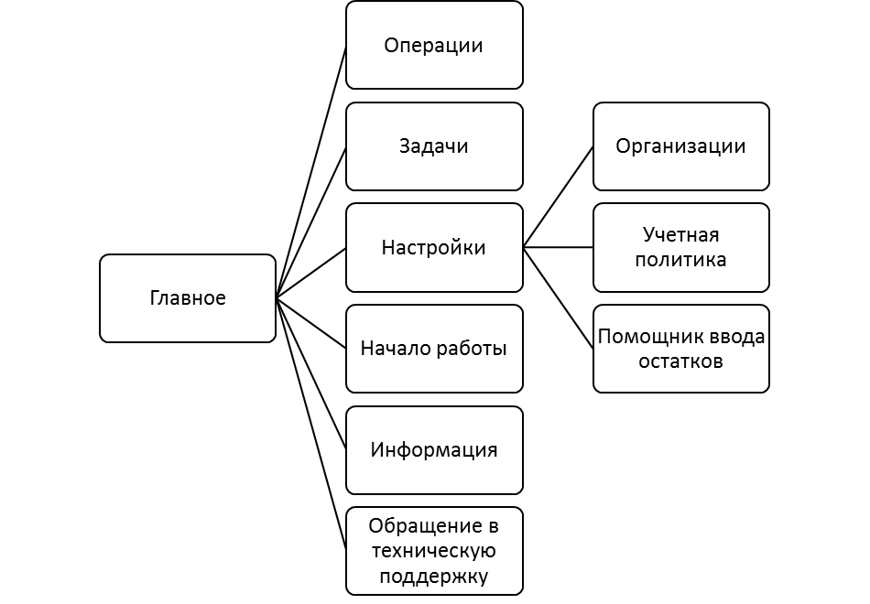

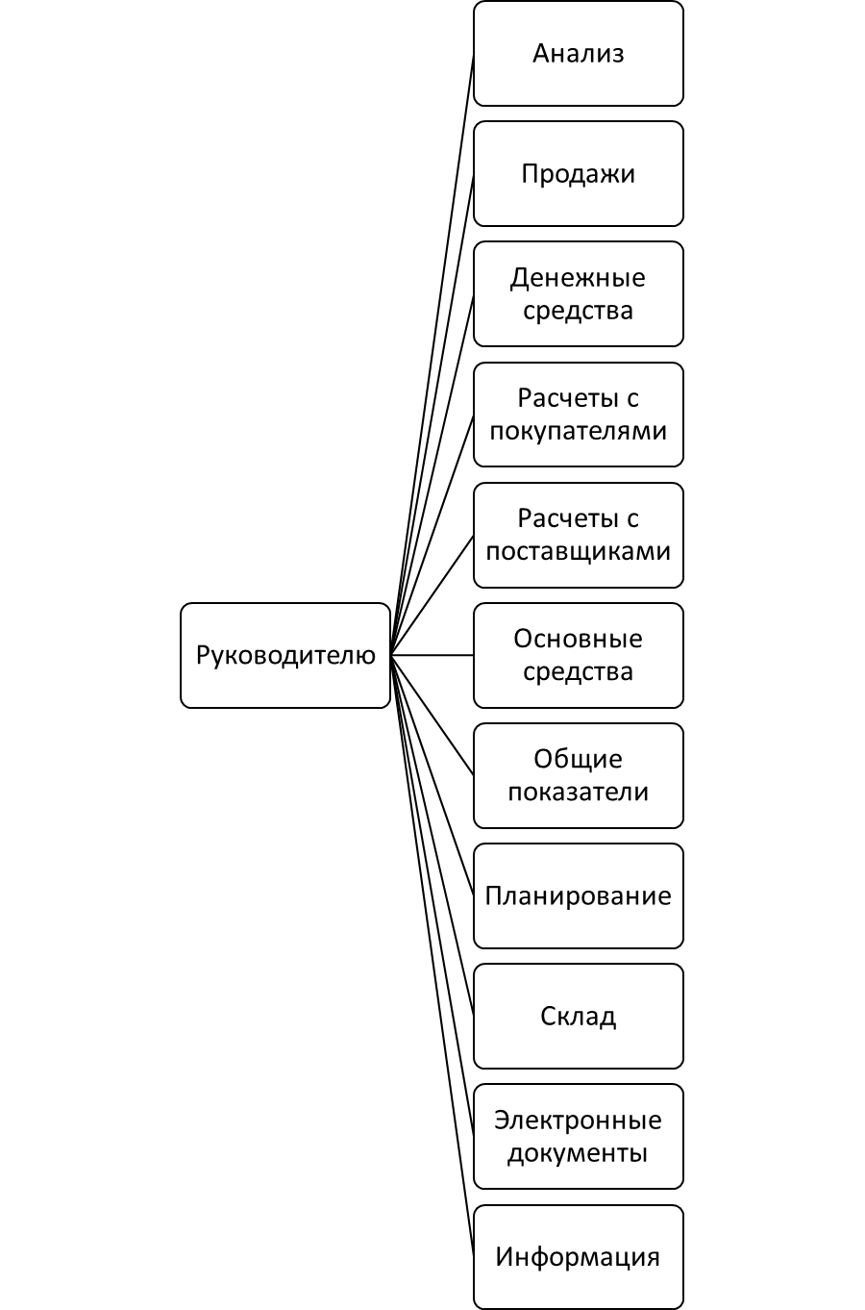

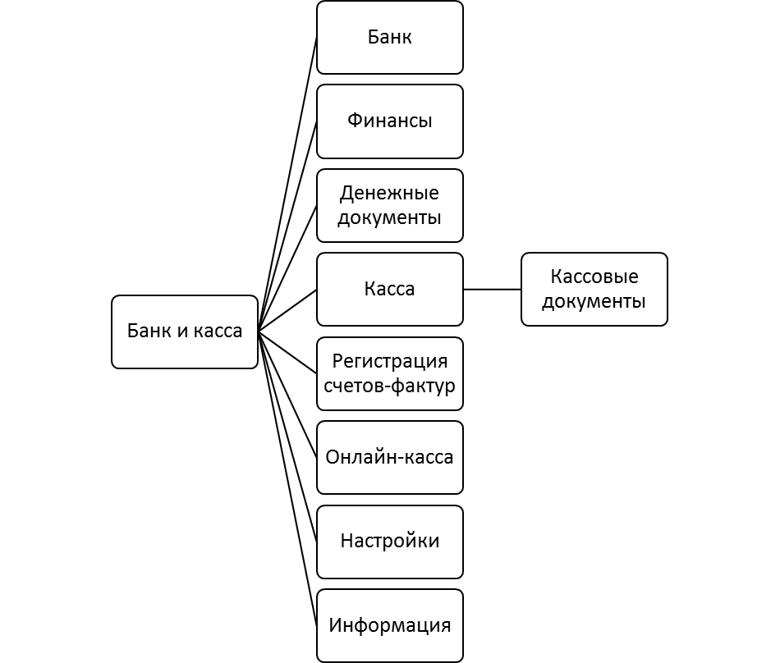

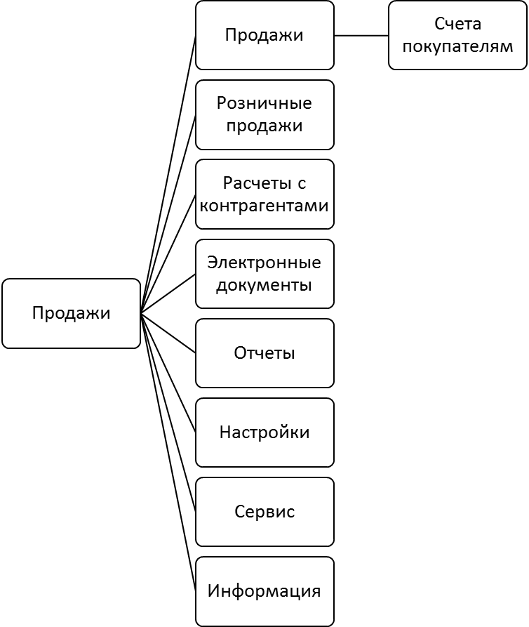

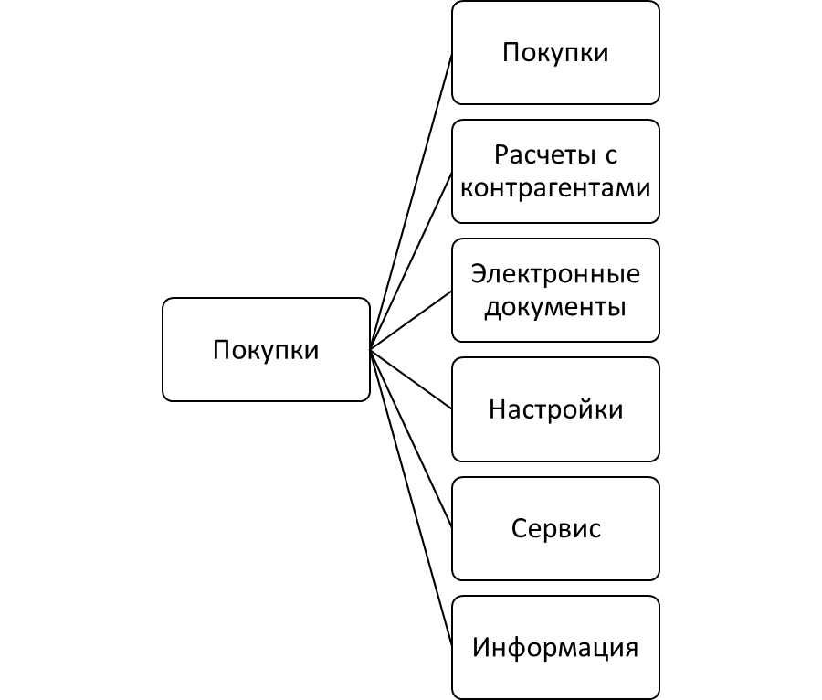

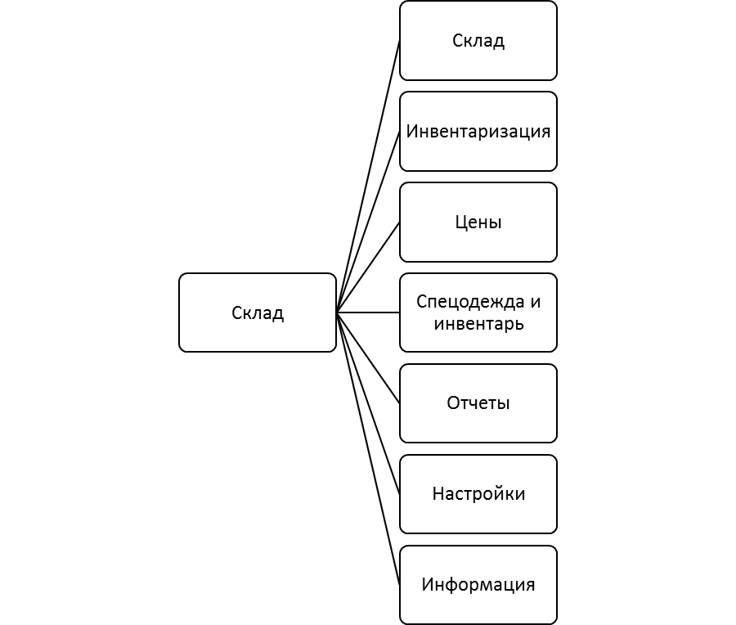

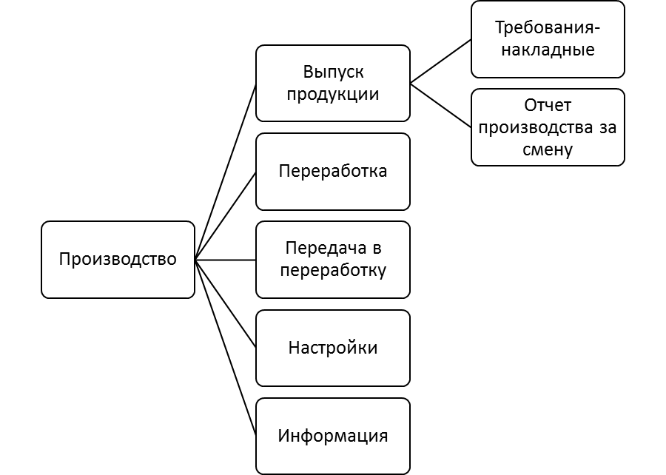
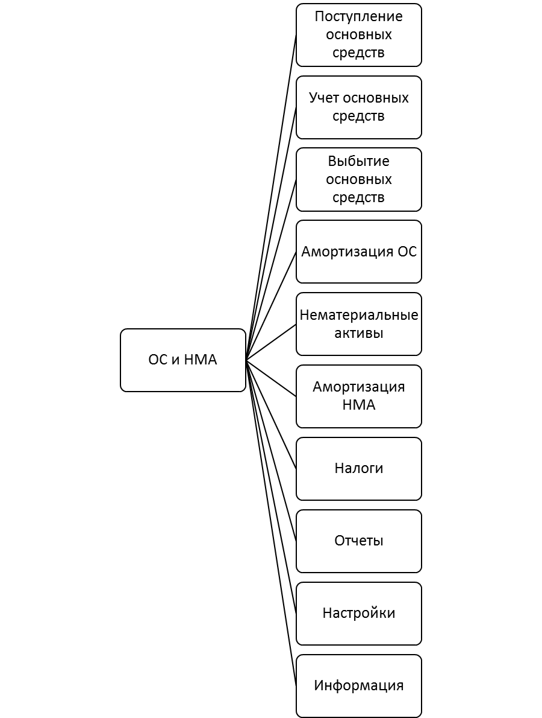

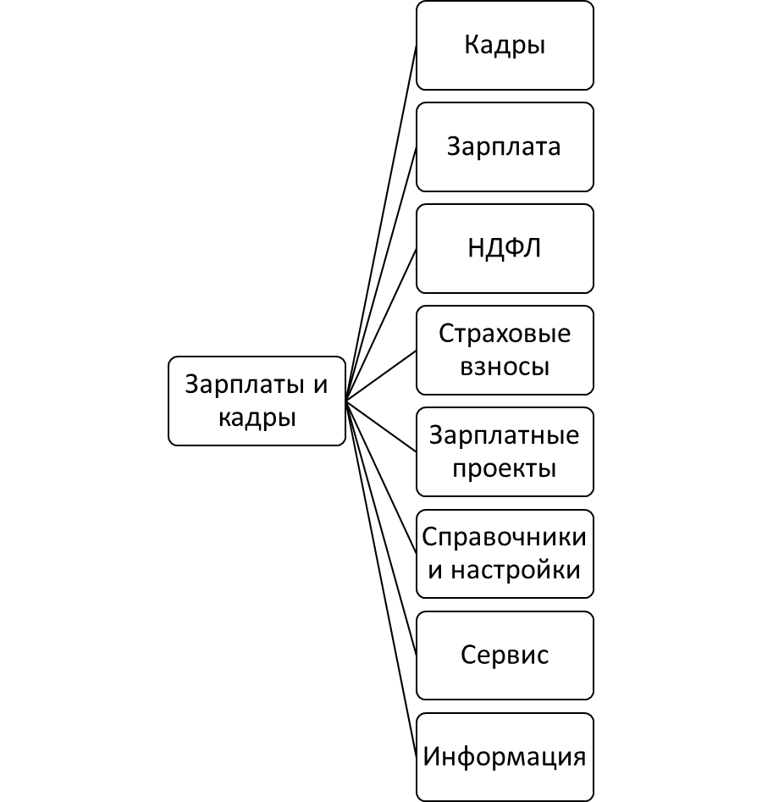

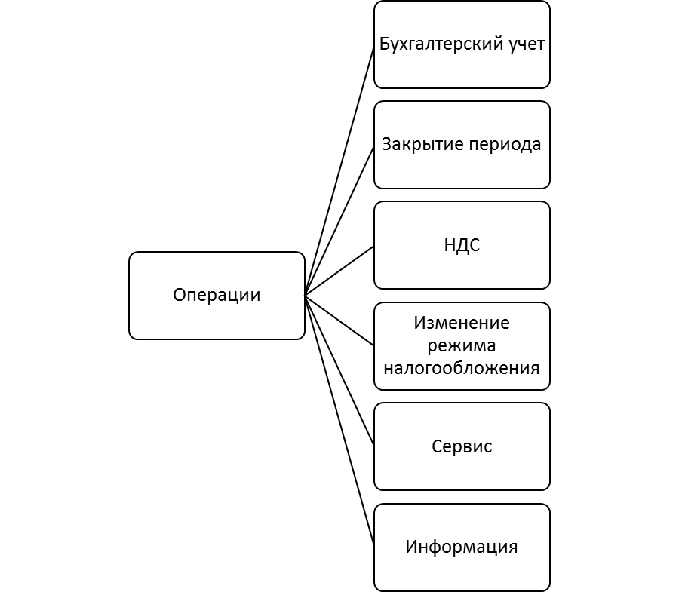

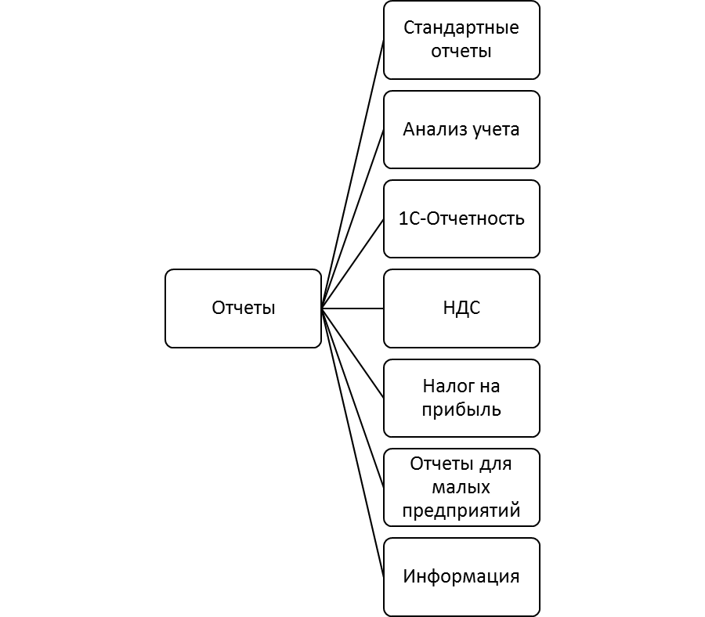

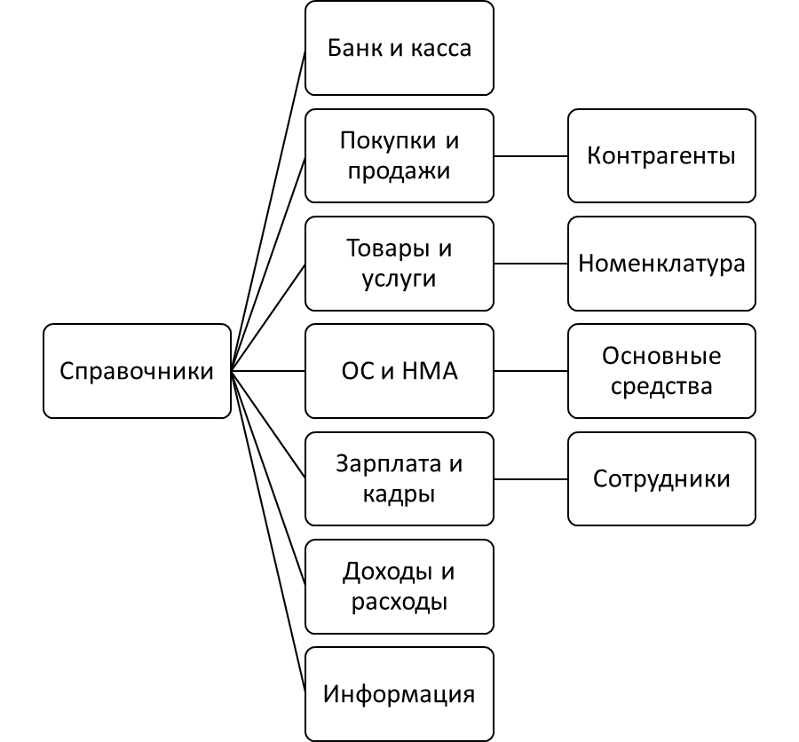

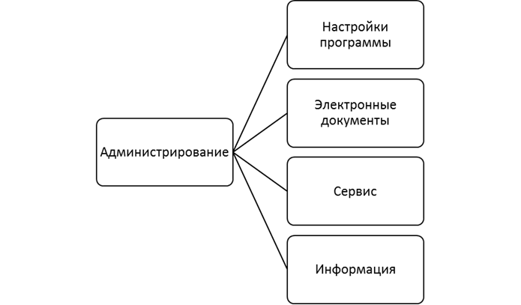
Практическая работа № 2
Тема: Структура программы 1С: Бухгалтерия 8.3
Цель: Изучение структуры программы 1С: Бухгалтерия 8.3
Задание: Заполнить сведения об организации.
Выполнение работы:
В главном меню программы выбираем вкладку «Главное» далее «Организации». Выбираем «Наша организация» и начинаем заполнять данные в соответствии с заданием.
Заполняем Сокращенное наименование, Полное наименование, Наименование в программе, ИНН, КПП, ОГРН, Дату регистрации. Далее данные для банка: БИК, номер счета, корпоративный счет заполняется автоматически.
Адрес и телефон: Заполняем почтовый индекс, Субъект РФ, Город, Улицу, Дом, Офис(дом). Далее способ образования. ОКПО, ОКАТО, ИНН, КПП, Дату поставки на учет, Наименование налогового органа, Размер уставного капитала, Вид деятельности. Так же заполняем Руководителя(директора), Главного бухгалтера и кассира.
Практическая работа № 3
Тема: Структура программы 1С: Бухгалтерия 8.3
Цель: Изучение структуры программы 1С: Бухгалтерия 8.3
Задание: Заполнить учетную политику.
Выполнение работы:
В главном меню программы выбираем вкладку «Главное» далее «Учетная политика». Заполняем материальные ценности, общехозяйственные расходы и готовую продукцию.
Далее «Главное» → «Организации» → «Наша организация» → «Лимиты остатка кассы» заполняем лимит остатка кассы

Практическая работа № 4
Тема: Структура программы 1С: Бухгалтерия 8.3
Цель: Изучение структуры программы 1С: Бухгалтерия 8.3
Задание: Ввести начальные остатки на 01.05.2021 года.
Выполнение работы:
В главном меню программы выбираем вкладку «Главное» далее «Начало работы» затем «Помощник ввода начальных остатков». Выбираем дату ввода остатков (01.05.2021) → Выбираем счет для ввода остатков → Добавляем, заполняя данные из задания.
Выбираем счет 50, Создаем и добавляем, выбираем счет и заполняем остаток Дт. Тоже самое и для остальных счетов, за исключением счетов 60, 80 и 82. Там заполняются остатки Кт.
Практическая работа № 5
Тема: Структура программы 1С: Бухгалтерия 8.3
Цель: Изучение структуры программы 1С: Бухгалтерия 8.3
Задание: Заполнить справочники «Контрагенты», «Сотрудники».
Выполнение работы:
В главном меню программы выбираем вкладку «Справочники» далее «Контрагенты». Выбираем «Создать». Выбираем вид контрагента (Юридическое лицо), Наименование («ООО Мебель-центр»), а так же создаем группу «Покупатели», в которую добавляем контрагента. Заполняем адрес и телефон (почтовый индекс, улица, дом, квартира). Далее заполняем ИНН, КПП, Расчетный счет и отделение банка. «Записать и закрыть».
Такой алгоритм заполнения для всех контрагентов. Небольшим исключением является контрагент ООО «Техника», для него создается другая группа «Поставщики».
Далее в главном меню программы выбираем вкладку «Справочники» → «Зарплата и кадры» → «Сотрудники». Нажимаем «Создать» и заполняем данные из таблицы задания (ФИО, Пол, Дата рождения. ИНН, СНИЛС, Должность и Подразделение). Далее создаем трудовой договор, заполняем Дату приема, Подразделение (до этого создаем и заполняем подразделения), Должность (до этого создаем и заполняем должности), Вид занятости и Оклад. «Провести и закрыть»
В главном меню выбираем «Зарплата и кадры» → «Заявления на вычеты». Создаем и заполняем заявления на вычеты в зависимости от количества иждивенцев. «Провести и закрыть» Сохраняем и распечатываем приказ о приеме на работу.

Практическая работа № 6
Тема: Структура программы 1С: Бухгалтерия 8.3
Цель: Изучение структуры программы 1С: Бухгалтерия 8.3
Задание: Заполнить «Покупки».
Выполнение работы:
В главном меню программы выбираем вкладку «Справочники» далее «Номенклатура». Создаем и заполняем. Выбираем вид номенклатуры(материалы), заполняем наименование, единицу (м, куб, шт, комплект, кг). По желанию можно сразу установить цену продажи. «Записать и закрыть». По такому алгоритму заполняем все остальные позиции.
Далее в главном меню программы выбираем вкладку «Покупки» → «Поступление (акты, накладные, УПД)». Выбираем «Поступление». Выбираем дату(14.05.2021), контрагента (ООО «Техника»), создаем договор с поставщиком и добавляем позиции из списка номенклатуры, заполняем количество и цену, добавляем счет-фактуру. «Провести и закрыть».

Практическая работа № 7
Тема: Структура программы 1С: Бухгалтерия 8.3
Цель: Изучение структуры программы 1С: Бухгалтерия 8.3
Задание: Заполнить сведение по списанию материалов на производство.
Выполнение работы:
В главном меню программы выбираем вкладку «Производство» → «Требования-накладные» → «Создать». Выбираем дату и цель расхода (На производство продукции). Заполняем материалы из списка номенклатуры, количество и счет учета(10.01). «Провести и закрыть». Сохраняем и распечатываем накладную материалов для производства продукции.

Практическая работа № 8
Тема: Структура программы 1С: Бухгалтерия 8.3
Цель: Изучение структуры программы 1С: Бухгалтерия 8.3
Задание: Оформить в программе выпуск готовой продукции.
Выполнение работы:
В главном меню программы выбираем вкладку «Производство» → «Отчет производства за смену» → «Создать». Заполняем дату(19.05.2021), счет затрат(20.01). Добавляем продукцию из списка номенклатуры, заполняем количество и проставляем счет учета(43) для каждой позиции списка. «Провести и закрыть». Сохраняем и распечатываем документ о выпуске готовой продукции.

Практическая работа № 9
Тема: Структура программы 1С: Бухгалтерия 8.3
Цель: Изучение структуры программы 1С: Бухгалтерия 8.3
Задание: Оформить в программе продажу готовой продукции покупателям.
Выполнение работы:
В главном меню программы выбираем вкладку «Продажи» → «Счет-покупателю» → «Создать». Заполняем дату(24.05.2021), выбираем контрагента (ООО «Мебель-центр»), создаем договор для контрагента. Добавляем в «Товары и услуги» номенклатуру из списка, заполняем количество и цену. «Провести и закрыть».
Далее в главном меню «Продажи» → «Реализация (акты, накладные, УПД)». Нажимаем на «+Реализация» и выбираем из раскрывающегося списка «Товары, услуги, комиссия». Выбираем дату, контрагента, создаем договор, счет на оплату. Добавляем номенклатуру из списка и заполняем количество и цену. Создаем счет-фактуру. «Провести и закрыть». Сохраняем и распечатываем накладную на реализацию товаров.

Практическая работа № 10
Тема: Структура программы 1С: Бухгалтерия 8.3
Цель: Изучение структуры программы 1С: Бухгалтерия 8.3
Задание: Оформить в программе расчеты по кассе.
Выполнение работы:
В главном меню программы выбираем вкладку «Банк и касса» → «Кассовые документы» → «+ Поступление». Выбираем дату(18.05.2021), вид операции (Получение наличных в банке), сумму(62000). Раскрываем реквизиты печатной формы. Прописываем поле «Принято от:», основание (чек в данном задании) и приложение (на оплату поставщику за полученные материалы – 80000, на хозяйственные расходы – 2000). «Провести и закрыть». Сохраняем и распечатываем.
В главном меню программы выбираем вкладку «Банк и касса» → «Кассовые документы» → «+ Поступление». Выбираем дату(25.05.2021), вид операции (Оплата от покупателя), контрагента (МУП «УФАВОДОКАНАЛ»), сумму (120000). Так же создаем договор (за отгруженную продукцию). Открываем реквизиты печатной формы. Прописываем поле «Принято от:» (МУП «УФАВОДОКАНАЛ»), основание(Накладная) и приложение (Оплата за продукцию). «Провести и закрыть». Сохраняем и распечатываем.
В главном меню программы выбираем вкладку «Банк и касса» → «Кассовые документы» → «+ Поступление». Выбираем дату(30.05.2021), вид операции (Оплата от покупателя), контрагента(Учредитель), сумму (10 000). Открываем реквизиты печатной формы. Прописываем поле «Принято от:» (Ермолаева Оксана Максимовна), основание(Устав) и приложение (Поступление денежных средств). «Провести и закрыть». Сохраняем и распечатываем.
В главном меню программы выбираем вкладку «Банк и касса» → «Кассовые документы» → «- Выдача». Выбираем дату (18.05.2021), вид операции (Оплата поставщику), получателя (ООО «ИНЗЕР»), сумму (60 000). Так же создаем договор (Выдача поставщику). Открываем реквизиты печатной формы. Прописываем поле «Выдано:» (ООО «ИНЗЕР»), основание(Накладная) и приложение (Выдача денежных средств поставщику). «Провести и закрыть». Сохраняем и распечатываем.
В главном меню программы выбираем вкладку «Банк и касса» → «Кассовые документы» → «- Выдача». Выбираем дату (19.05.2021), вид операции (Выдача подотчетному лицу), получателя (Денисов Марсель Галинурович), сумму (5 000). Открываем реквизиты печатной формы. Прописываем поле «Выдано:» (Денисов Марсель Галинурович), основание(Приказ) и приложение (На командировочные расходы). «Провести и закрыть». Сохраняем и распечатываем.
В главном меню программы выбираем вкладку «Банк и касса» → «Кассовые документы» → «- Выдача». Выбираем дату (25.05.2021), вид операции (Взнос наличными в банк), сумму (150 000). Открываем реквизиты печатной формы. Прописываем поле «Выдано:» (Симонова Елена Ивановна), основание (Объявление на взнос наличными) и приложение (На расчетный счет). «Провести и закрыть». Сохраняем и распечатываем. Аналогично для сдачи денежных средств на 30.05.2021.

Практическая работа № 11
Тема: Структура программы 1С: Бухгалтерия 8.3
Цель: Изучение структуры программы 1С: Бухгалтерия 8.3
Задание: Оформить в программе движение основных средств.
Выполнение работы:
В главном меню программы выбираем вкладку «Справочники» → «ОС и НМА» → «Основные средства» → «Создать». Заполняем наименование основных средств и их группу учета (Другие виды основных средств). «Провести и закрыть».
Далее в главном меню программы выбираем вкладку «ОС и НМА» → «Поступление основных средств» → «Создать». Выбираем дату(21.05.2021), контрагента («ООО ИНЗЕР»), создаем договор, выбираем способ отражения расходов по амортизации (счет 20.01). Заполняем поле «Местонахождение ОС» (Основное производство) и поле «МОЛ» (Денисов Марсель Галинурович). Следующим пунктом нашей работы будет добавление элементов из списка основных средств, а также сумма за эти основные средства. Проставляем срок годности (72 мес), НДС (20%) и счет учета(08.04.2). Так же в задании был пункт с выбором счета амортизации(02.02), но данный столбец был оставлен со значениями по умолчанию(02.01), так как документ не проводиться со значениями из задания. Заполняем счет-фактуру. «Провести и закрыть». Сохраняем и распечатываем.

Практическая работа № 12
Тема: Структура программы 1С: Бухгалтерия 8.3
Цель: Изучение структуры программы 1С: Бухгалтерия 8.3
Задание: Оформить в программе движение нематериальных активов.
Выполнение работы:
В главном меню программы выбираем вкладку «Справочники» → «ОС и НМА» → «Нематериальные активы» → «Создать». Заполняем данные по каждой единице основного средства. Наименование (Лицензия на использование водопроизводственного оборудования), вид НМА (прочие нематериальные активы). «Провести и закрыть».
В главном меню программы выбираем вкладку «ОС и НМА» → «Нематериальные активы» → «Поступление НМА». Заполняем дату (15.05.2021), контрагента (ООО «ИНЗЕР»). Добавляем из справочника основные средства, проставляем цену (15000), НДС (20%), счет учета (08.04.02), счет НДС (19.02), а также срок действия (5 лет) и счет-фактуру. Такой же алгоритм заполнения для других позиций нематериальных активов. «Провести и закрыть». Сохраняем и распечатываем.

Практическая работа № 13
Тема: Структура программы 1С: Бухгалтерия 8.3
Цель: Изучение структуры программы 1С: Бухгалтерия 8.3
Задание: Оформить расчеты с подотчетными лицами.
Выполнение работы:
В главном меню программы выбираем вкладку «Банк и касса» → «Авансовый отчет» → «Создать» → «Авансовый отчет». Выбираем дату (21.05.2021), подотчетное лицо (Денисов Марсель Галинурович). Добавляем в «Авансы», выбираем документ выдачи наличных и заполняем сам аванс (5000).
Далее «Прочее» нажимаем «Добавить». Заполняем Документ (чек), номер (1259), дату (19.05.2021). В «Номенклатура» пишем цель (На приобретение канцтоваров), сумму (3100), НДС (20%), а также счет затрат (26). Данный алгоритм для всех прочих расходов. «Провести и закрыть». Сохранить и распечатать.
В главном меню программы выбираем вкладку «Банк и касса» → «Авансовый отчет» → «Создать» → «Авансовый отчет по командировке». Выбираем дату (21.05.2021), сотрудника (Денисов Марсель Галинурович), период командировки (с 21.05.2021 по 23.05.2021). Так же выставляем «Суточные», для этого нажимаем на денежную сумму с этим обозначением и ставим свое значение в столбце «Сумма», далее «Ок». Добавляем аванс (5000). Нажимаем кнопку «Добавить», заполняем «Документ» (Билеты на самолет), номер (26591), дату (21.05.2021), сумму (9600), НДС (20/120%), счет затрат (26). Аналогично для других позиций расходов. «Провести и закрыть». Сохранить и распечатать.

Практическая работа № 14
Тема: Структура программы 1С: Бухгалтерия 8.3
Цель: Изучение структуры программы 1С: Бухгалтерия 8.3
Задание: Оформить хозяйственные операции за май 2021 г.
Выполнение работы:
Приняли на работу 06.05.2021 г. Демина Андрея Ильича на должность упаковщика с окладом – 12000. Оформили поступление в кассу денежных средств от ООО «Мебель-Центр» 07.05.2021 г. на сумму 140000. Оформили поступление материалов от ООО «ИНЗЕР» 15.05.2021 г. Полученные материалы 16.05.2021 г. отпустили в производство. 21.05.2021 г. выпустили из производства продукцию, оформили её. 22.05.2021 г. отгрузили (реализовали) продукцию контрагенту ООО «ИНЗЕР». 23.05.2021 г. оформили поступление денег в кассу от ООО «ИНЗЕР» (100000), внесли наличные в банк (40000) и выдали директору на командировочные расходы (20000). 27.05.2021 г. оформили поступление основных средств от МУП «Уфаводоканал». 27.05.2021 г. составили Авансовый отчет директора по командировке.

Практическая работа № 15
Тема: Структура программы 1С: Бухгалтерия 8.3
Цель: Изучение структуры программы 1С: Бухгалтерия 8.3
Задание: Начисление заработной платы работникам.
Выполнение работы:
В главном меню программы выбираем вкладку «Зарплата и кадры» → «Зарплата» → «Все начисления» → «Создать» → «Начисление зарплаты». Выбираем период (май 2021 г.) и нажимаем «Заполнить». Сохраняем и распечатываем. «Провести и закрыть»

Практическая работа № 16
Тема: Структура программы 1С: Бухгалтерия 8.3
Цель: Изучение структуры программы 1С: Бухгалтерия 8.3
Задание: Формировать и распечатать отчеты за период 01 по 31 мая 2021 г.:
- Оборотно-сальдовая ведомость;
- Анализ счета 60, 62, 71
- Карточка счета 70
Выполнение работы:
В главном меню программы выбираем вкладку «Отчеты» → «Оборотно-сальдовая ведомость» → «Сформировать». Перед этим можно выбрать период (01.05.2021-31.05.2021). Сохраняем и распечатываем.
В главном меню программы выбираем вкладку «Отчеты» → «Анализ счета» → «Сформировать». Перед этим можно выбрать период (01.05.2021-31.05.2021) и счет(60). Сохраняем и распечатываем.
В главном меню программы выбираем вкладку «Отчеты» → «Анализ счета» → «Сформировать». Перед этим можно выбрать период (01.05.2021-31.05.2021) и счет(62). Сохраняем и распечатываем.
В главном меню программы выбираем вкладку «Отчеты» → «Анализ счета» → «Сформировать». Перед этим можно выбрать период (01.05.2021-31.05.2021) и счет(71). Сохраняем и распечатываем.
В главном меню программы выбираем вкладку «Отчеты» → «Карточка счета» → «Сформировать». Перед этим можно выбрать период (01.05.2021-31.05.2021) и счет(70). Сохраняем и распечатываем.

Используемые материалы
Методические пособия по выполнению учебной практики (УП 04)
Курс лекций

